[보도자료] 2026.06.12
“날이 더워도 제 소파는 시원해요!”
자주(JAJU), 이정현 협업 효과 지속…’자주 에어’ 패드류 매출 껑충
- 자주, 이정현 협업 콘텐츠 마지막 편 ‘휴식고수’ 공개 후 영상 속 제품 매출 고속 상승…’이정현 효과’ 이어져
- ‘자주 에어 냉감 패드’ 시리즈, 실내 쾌적함 높이는 아이템으로 반응 폭발, 249% 신장 기록…단일 아이템 최대
- 지난 3월 SNS 입소문난 ‘지압 거실화’도 자주 사용하는 제품으로 소개하며 인기, 누적 판매량 2만 8천 족 돌파
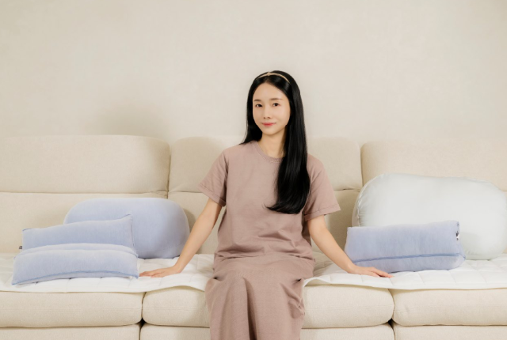
[사진설명] 신세계까사 ‘자주(JAJU)’와 만능 살림꾼 이정현이 협업한 콘텐츠 마지막 회 ‘휴식고수’ 편이 지난 5월 27일 공개된 이후, 영상 속에 등장한 ‘자주 에어 냉감 패드’ 시리즈 등이 매출 상승세를 보이고 있다. (사진 출처 = 신세계까사)

㈜신세계까사(SHINSEGAE CASA)의 라이프스타일 브랜드 ‘자주(JAJU)’는 만능 살림꾼 이정현과 협업한 콘텐츠 마지막 회 ‘휴식고수’ 편이 지난 5월 27일 공개된 이후, 영상 속에 등장한 ‘휴식 꿀템’들이 빠르게 매출 상승세를 보이고 있다고 밝혔다.

이번 콘텐츠에서는 이정현이 여름철 쾌적한 휴식을 돕는 제품들을 소개했다. 최근 낮 최고기온이 30도를 웃도는 무더위와 맞물려 영상 속 소개된 ‘자주 에어’ 시리즈 제품군의 매출이 눈에 띄게 신장하고 있다.

자주 에어는 흡습속건·접촉 냉감 원단을 중심으로 불쾌지수를 낮춰주는 다양한 기능성 소재를 적용해 더운 날씨에도 쾌적함을 유지할 수 있도록 돕는 다양한 상품들로 구성된 시리즈다.

영상 공개 이후 가장 두드러진 성과를 보인 제품은 ‘자주 에어 냉감 패드’ 시리즈다. 그 중에서도 이정현이 “날이 더워도 소파가 시원하다”고 소개했던 ‘냉감 PCM 패드’는 SS사이즈 옐로우 컬러 제품이 콘텐츠 공개 직전 12일 대비 매출이 249% 크게 오르며 단일 아이템 최대 매출 신장을 기록했다. 그 뒤를 이어 ‘냉감 메모리폼 원형방석 민트 컬러’ 제품이 185%, ‘냉감PCM 4인용 소파패드’는 143% 신장을 기록하며 폭발적인 반응을 얻고 있다.

이 같은 성과는 침구를 넘어 소파·방석 등 거실 전반으로 확장된 냉감 패브릭 제품 수요를 자주 에어 시리즈가 선점한 것과 더불어, PCM 소재 특유의 즉각적인 시원함과 세탁 관리가 편리한 점 등의 장점이 영상을 통해 부각되며 구매 전환을 가속화한 것으로 풀이된다.

자주 에어의 침구류 또한 좋은 반응을 얻고 있다. 이정현은 특히 열이 많은 아이들의 방에 활용하는 제품으로 자주 에어 베딩 시리즈를 소개했다. 그 중에서도 ‘냉감 PCM 메모리폼 베개’는 공기 순환을 돕는 에어홀 구조의 폼과 냉감 커버를 결합해 머리 열을 효과적으로 분산시켜 숙면을 돕는 제품으로 인기다.

이와 함께 동일한 소재로 구성된 패드, 베개 패드, 바디필로우 등을 활용한 아이방 침실 연출을 공개했다. 이정현은 “마치 시원한 수영장에 들어온 것 같다”고 표현하며 제품의 쾌적함을 강조했다.

자주의 ‘지압거실화’ 역시 콘텐츠를 계기로 다시금 주목받고 있다. 이정현과 그의 남편이 붓기 완화에 도움을 받은 제품으로 소개하면서 관심이 급증했다. 해당 제품은 지난 3월 사회관계망서비스(SNS) X(옛 트위터)에서 입소문 나며 빠르게 판매량이 늘고 있는 가운데, 이번 영상 확산 효과가 더해져 누적 판매량 2만 8천 족을 돌파했다. 발바닥이 닿는 부분에 지압 돌기를 적용, 부위별 자극 포인트를 귀여운 그래픽의 도형으로 표시해 이해도를 높인 것이 특징이다.

자주 관계자는 “이정현과의 협업 콘텐츠를 통해 제품의 실사용 경험과 라이프스타일을 자연스럽게 전달한 것이 고객 공감으로 이어지고 있다”며 “특히 무더위가 빨라지면서 영상에 등장한 자주 에어 시리즈에 대한 수요가 빠르게 증가하는 추세”라고 말했다.

이어 “앞으로도 계절과 라이프스타일 변화에 맞춘 다양한 제품들을 선보이며 고객에게 생활 속 불편을 해결하는 솔루션을 제안, 삶의 질을 향상시키는 라이프스타일 대표 브랜드로 자리매김할 계획”이라고 덧붙였다.

# # #

